أعزائي أولياء الأمور والأوصياء بإدارة مدارس فيلادلفيا،

نحن ممتنون للغاية في الإدارة لأنه في العام الدراسي 2021-2022، تمكنا من الترحيب بعودة طلابنا إلى الفصول الدراسية التي ينتمون إليها. بينما نبذل قصارى جهدنا لدعم تعلُّم الطلاب أثناء وجودهم داخل مدارسنا، نعلم أن طلابنا لا يزالون يواجهون تحديات كبيرة خارج أسوار المدرسة. لا يزال العديد من طلابنا يفتقرون إلى الاتصال الفعَّال بالإنترنت الذي يحتاجون إليه لإكمال واجباتهم المنزلية والبقاء على اتصال بمعلميهم وزملائهم الطلاب في المواقف التي يكونون فيها خارج المدرسة.

في عام 2020، دخلت مدينة فيلادلفيا وإدارة مدارس فيلادلفيا في شراكة لربط العائلات المحتاجة بخدمة إنترنت مجانية فائقة السرعة من خلال PHLConnectED ، وستتلقى العائلات المؤهلة من الروضة حتى الصف الثاني عشر أساسيات الإنترنت من Comcast أو، بالنسبة لأولئك الذين يحتاجون إلى حل الاتصال بالإنترنت عبر الهاتف المحمول بسبب انعدام الأمن السكني أو التنقل بين الأسر، سيتلقون نقطة اتصال T-Mobile بدون تكلفة عليهم.

قامت المدينة مؤخرًا بتمديد PHLConnectED حتى يوليو 2023، لذلك لم يفت الأوان بعد لمعرفة ما إذا كانت عائلتك مؤهلة للتسجيل أم لا.

لمساعدتك على الاتصال من خلال PHLConnectED، عقدنا شراكة مع United Way of Greater Philadelphia وSouthern New Jersey لإنشاء الخط الساخن PHLConnectED 211، المتوفر بأكثر من 150 لغة على مدار 24 ساعة في اليوم، و7 أيام في الأسبوع.

فقط اطلب 1-1-2 للخدمات اللغوية، اضغط 8. سيتم توصيلك بـ Resource Navigator الذي سيساعدك على بدء العملية. الخط الساخن 211 يمكنه:

● توفير معلومات أساسية حول PHLConnectED؛
● التحقق من أهليتك.
● توفير رمز التسجيل لأساسيات الإنترنت من Comcast؛
● توجيهك إلى الموقع الصحيح للحصول على نقطة اتصال T-Mobile؛

يجب ألا تؤثر صعوبة الاتصال بالإنترنت على قدرة أطفالنا على التعلُّم والإنجاز على أعلى المستويات. آمل أن يكون PHLConnectED مصدرًا مفيدًا لك ولعائلتك.
مع خالص التقدير،
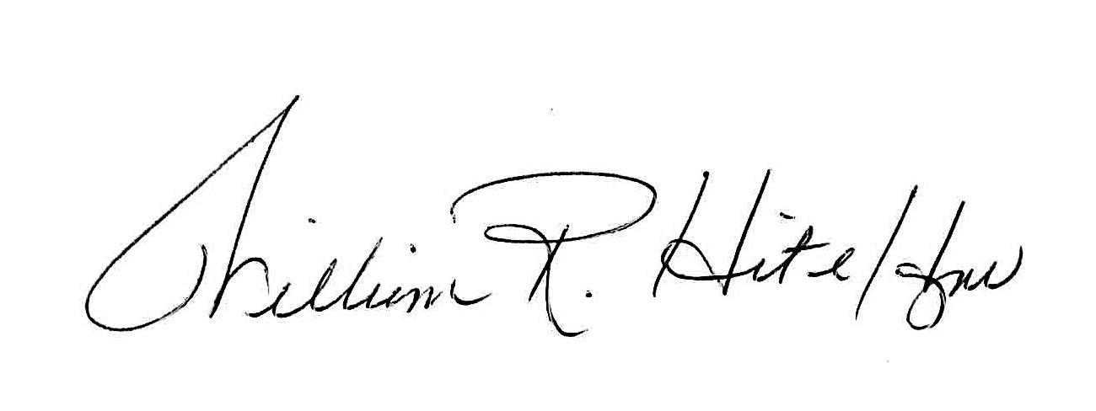
ويليام آر هايت الابن، حاصل على دكتوراه في التربية والتعليم
المشرف التربوي
إدارة مدارس فيلادلفيا

